Министерство образования и науки Российской Федерации
Федеральное государственное бюджетное образовательное учреждение
высшего образования
«КУБАНСКИЙ ГОСУДАРСТВЕННЫЙ УНИВЕРСИТЕТ»

(ФГБОУ ВО «КубГУ»)

Кафедра организации и планирования местного развития

КУРСОВАЯ РАБОТА

«Исследование содержания стратегии управления персоналом организации (на примере ООО УК «Спецстройгарант»)»

Работу выполнила _______________________ Болдова Валерия Борисовна
(Подпись, дата)
Факультет управления и психологии Курс 2
Направление подготовки 38.03.04
Научный руководитель
должность, учёная степень
учёное звание ___________________________ к. э. н., доцент Т. Г. Лаврова
(Подпись, дата)

Краснодар 2016
СОДЕРЖАНИЕ

Введение |  |  |  | 3
1 Теоретические основы стратегии управления персоналом организации |  |  |  | 5
1.1 Сущность и основные функции стратегии управления персоналом |  |  |  | 5
1.2 Взаимосвязь стратегии управления персоналом и общей стратегии развития организации |  |  |  | 10
2 Анализ системы управления персоналом организации на примере ООО УК «Спецстройгарант» |  |  |  | 17
2.1 Общая характеристика предприятия |  |  |  | 17
2.2 Характеристика количественного и качественного состава персонала |  |  |  | 18
2.3 Организация системы управления персоналом и ее оценка |  |  |  | 22
2.4 Рекомендации по формированию возможной стратегии управления персоналом в ООО УК «Спецстройгарант» |  |  |  | 26
Заключение |  |  |  | 29
Список использованных источников |  |  |  | 33

ВВЕДЕНИЕ
В последнее время отношение к работе с персоналом сильно изменилось под влиянием развития предприятий, интернационализации их деятельности, возникновения новых условий на рынке труда, усложнения работы и установления более высоких требований к квалификации работника. Возникла необходимость превратить управление персоналом в целостную систему на основе соответствующей стратегии, в которой различные меры работы с кадрами сопряжены по содержанию и времени. Стратегия управления персоналом должна связать между собой многочисленные аспекты управления персоналом, чтобы лучше стимулировать и оптимизировать их влияние на работников, особенно на их трудовые качества и квалификацию и создать единую, соответствующую конкретной целевой группе комбинацию элементов политики управления персоналом.
Теме использования стратегии управления персоналом уделено достаточное внимание в отечественной и зарубежной литературе. Так, в работах Маслова С.В., Потемкина В.К., Герчиковой И.Н. особое внимание уделяется выявлению сущности стратегии управления персоналом. Катернюк А.В., Терских М.С., Салов А.Н., Алавердов А.Р. говорили об основных составляющих данной стратегии. Вместе с тем, проблемы формирования стратегии управления персоналом, определения ее роли в жизни и деятельности организации раскрыты не в полной мере. На практике сложившийся порядок принятия и реализации стратегических решений не систематизирован должным образом, а специалисты и руководители слабо вооружены методологией и технологией управления. Это и определило объект и предмет исследования, а также его цель и задачи.
Объектом исследования данной курсовой работы выступает ООО УК «Спецстройгарант».
Предмет исследования – стратегия управления персоналом в ООО УК «Спецстройгарант».
Цель данной работы: на основе исследования существующей системы управления персоналом в ООО УК «Спецстройгарант» предложить рекомендации по формированию возможной стратегии управления персоналом.
Для реализации этой цели необходимо решить следующие задачи:
- раскрыть сущность стратегии управления персоналом организации и ее основные функции;
- исследовать взаимосвязь стратегии управления персоналом и общей стратегии развития организации;
- проанализировать организацию системы управления персоналом ООО УК «Спецстройгарант» и дать ей оценку;
- дать рекомендации по формированию возможной стратегии управления персоналом в ООО УК «Спецстройгарант».
Эмпирическую базу исследования составили: материалы периодической печати, а также ресурсы сети Internet.
Структура курсовой работы обусловлена целью и задачами исследования и включает в себя: введение, два раздела (первый раздел – «Теоретические аспекты исследования стратегии управления персоналом организации», второй раздел – «Анализ системы управлении персоналом организации на примере ООО «Спецстройгарант»), заключение и список использованных источников.

1. Теоретические аспекты исследования стратегии управления персоналом организации
1.1 Сущность и основные функции стратегии управления персоналом

Чтобы добиться успеха компании недостаточно просто нанять сотрудников с высокой квалификацией, нужно также организовать их работу таким образом, чтобы она приносила максимальный эффект. Поэтому крайне важно разработать такую стратегию управления персоналом, которая позволила бы фирме получить наибольшую прибыль.
Раскрыть содержание «стратегии управления персоналом» пытались многие ученые. Одни авторы делали акцент на организационной стороне управления, оперируя целью и методами, способствующими её достижению, другие - на содержательной части, отражающей функциональную сторону управления.
Определения, приводимые в работах отечественных и зарубежных экономистов, отображены на рисунке 1.
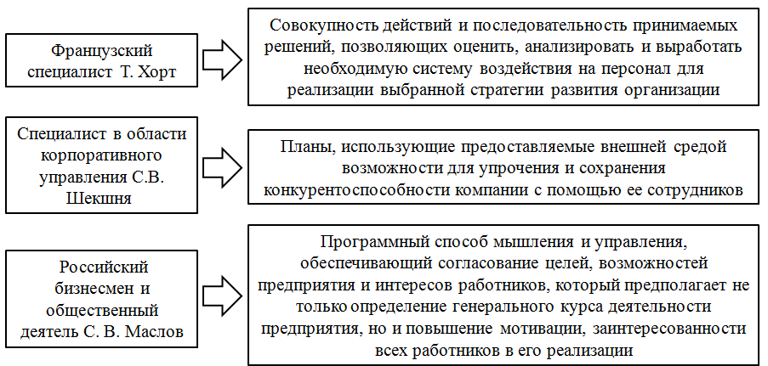
Рисунок 1 – Толкования определения «стратегия управления персоналом» различными экономистами [1]
Таким образом, стратегия управления персоналом - это разрабатываемое руководством приоритетное направление действий, способствующих достижению долгосрочных целей по созданию высокопрофессионального, ответственного и сплоченного коллектива и учитывающих стратегические задачи фирмы, ее ресурсные возможности [1].
К её основным чертам относят:
1) долгосрочный характер;
2) связь со стратегией организации в целом, учет факторов внешней и внутренней среды, изменение которых приводит к смене и корректировке стратегии фирмы, требует своевременных изменений структуры и численности персонала, его навыков, квалификации, стиля и методов управления.
При осуществлении стратегического управления возникают качественные изменения в области работы с сотрудниками, ибо в рамках основных направлений кадровой работы наибольшее значение приобретают стратегические аспекты.
Объединяясь со стратегическими технологиями, такие конкретные направления, как планирование потребности в персонале, отбор и обучение играют роль составляющих стратегии управления персоналом, приобретают иное качество и единую целевую направленность, созвучие с целями и задачами всей фирмы [2].
Составляющие стратегии управления персоналом отражены на рисунке 2. В каждом конкретном случае стратегия может охватывать только отдельные ее составляющие, причем их набор будет разнообразен в зависимости от целей и стратегии организации и управления персоналом. Если же один из нижеперечисленных элементов окажется неудачным, то может сорваться реализация всей стратегии в целом.
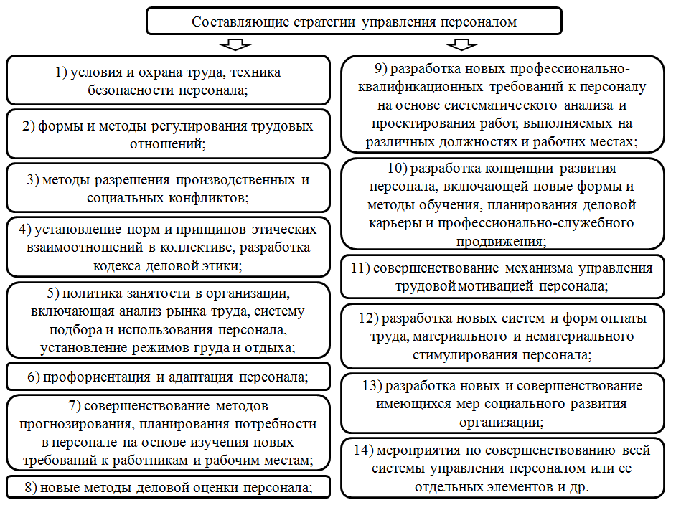
Рисунок 2 – Составляющие стратегии управления персоналом фирмы [2]
Эта стратегия должна выполнять следующие функции [3]:
- помогать фирме противостоять конкурентам на рынке и эффективно использовать свои сильные стороны во внешнем окружении;
- расширять её конкурентные преимущества за счет создания условий для развития и эффективного использования трудового потенциала, формирования квалифицированного, компетентного персонала;
- раскрывать способности рабочих к творческому, инновационному развитию для достижения целей фирмы и их собственных целей.
Верно сформулированная стратегия управления персоналом чрезвычайно полезна для организации. Ее роль отражена на рисунке 3.
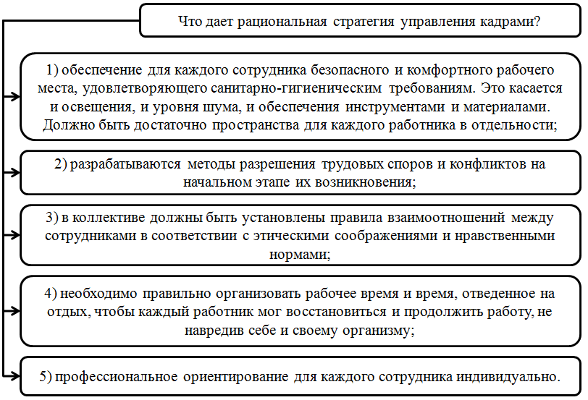
Рисунок 3 – Роль стратегии управления персоналом организации [3]

Её разработка ведется с учетом интересов руководителей фирмы и ее персонала, предполагая [4]:
1) определение целей управления персоналом;
2) формирование идеологии и принципов кадровой работы;
3) определение условий для обеспечения баланса между экономической и социальной эффективностью использования трудовых ресурсов на предприятии.
Экономическая эффективность достигается за счет наилучшего использования сотрудников для достижения целей предпринимательской деятельности фирмы при ограниченном количестве трудовых ресурсов.
Социальная эффективность – за счет реализации методов по удовлетворению социально-экономических ожиданий, потребностей и интересов сотрудников.
Она затрагивает разные стороны управления, отраженные на рисунке 4.
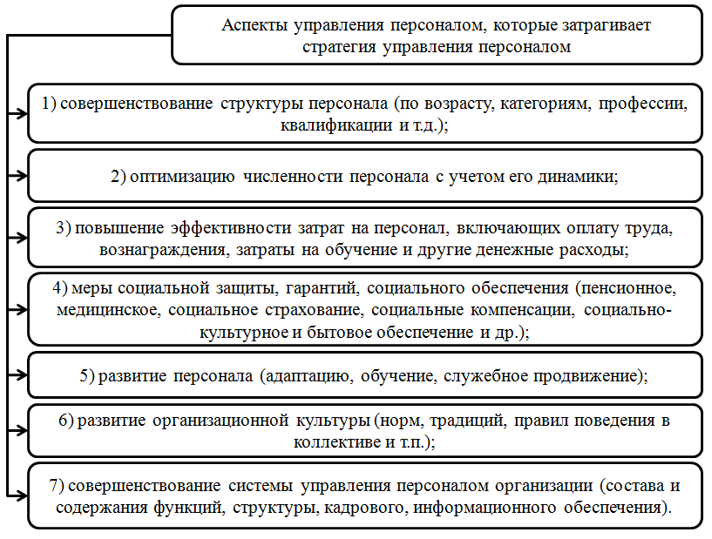
Рисунок 4 – Аспекты управления персоналом, затрагиваемые стратегией управления персоналом [4]
Главная цель стратегического управления персоналом заключается в том, чтобы создать стратегический шанс посредством снабжения фирмы квалифицированными, лояльными и хорошо мотивированными сотрудниками, способствующими достижению долгосрочного конкурентного преимущества.
Для ее реализации необходимо решить следующие задачи [3]:

1) осуществить планирование;
2) спроектировать систему управления персоналом, основываясь на политике занятости и стратегии использования людских ресурсов;
3) установить связь между работой и политикой управления персоналом и стратегией бизнеса;
4) рассмотреть сотрудников фирмы в роли стратегического ресурса для того, чтобы достичь преимуществ в конкуренции.
Подводя итог вышесказанному, необходимо отметить тот факт, что возникновение эффективной стратегии управления персоналом находится в теснейшей связи с профессионализмом менеджера по кадрам. Он обязан принимать на работу наиболее подходящих для целей компании сотрудников, уметь экономически обосновать повышение зарплаты и применение материальных стимулов, анализировать соответствие сотрудников занимаемым должностям, повышать их квалификацию и составлять подробные должностные инструкции.

1.2 Взаимосвязь стратегии управления персоналом и общей стратегии развития организации

Стратегия управления персоналом может зависеть от главной стратегии организации, а также быть ее элементом. В любом случае она полностью ориентирована на бизнес, и от варианта корпоративной стратегии фирмы зависит тип стратегических целей управления кадрами [5].
Каждому варианту стратегии организации соответствует свой вариант стратегии управления персоналом. Взаимосвязь этих двух стратегий отражена в таблице 1.
Таблица 1 – Стратегии организации и соответствующие им стратегии управления персоналом [5]
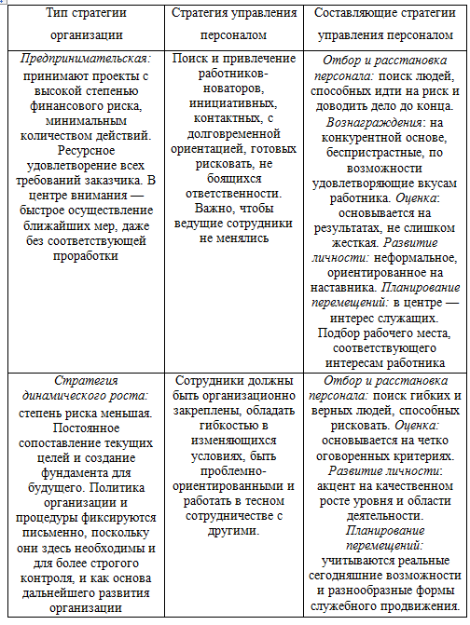
Продолжение таблицы 1
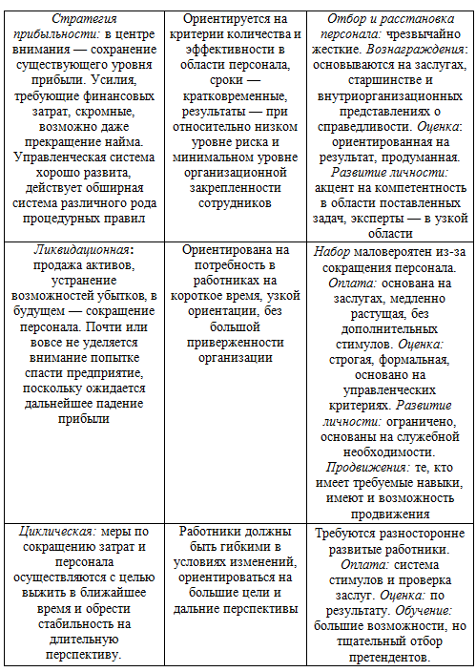
В зависимости от типа стратегии, по которой идет предприятие, очень важно подобрать именно таких работников, которые будут удовлетворять всем требованиям. Тогда проблемы стратегии управления персоналом не возникнут. Личностные качества, характер и темперамент сотрудников – это важные моменты, на которые необходимо обращать внимание при приеме на работу.
При этом специалисты отмечают, что существует четкая взаимосвязь стратегических решений по управлению организацией и системой управления персоналом, которая наглядно представлена на рисунке 5.
Внешняя среда организации – это совокупность внешних условий, в которых протекает её деятельность, а внутренняя среда – это культура организации, ее размер, имеющийся уровень компетенции персонала [6].
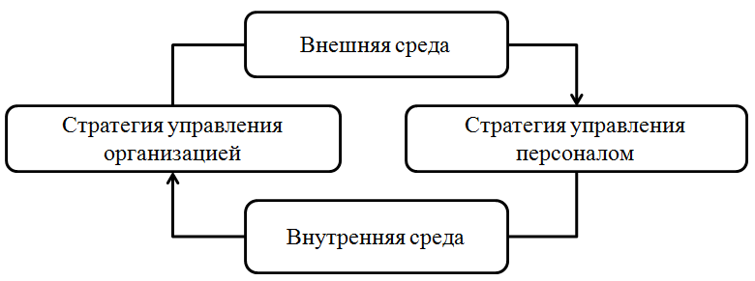
Рисунок 5 – Взаимосвязь стратегии управления персоналом и стратегии развития организации [6]
Стратегическое управление включает следующие этапы [7]: 1) анализ; 2) планирование; 3) реализация. На первом этапе происходит определение и оценка важнейших для развития данной фирмы факторов как внешней, так и внутренней среды. Выявление угроз и возможностей внешней среды, сильных и слабых сторон организации считается самым известным инструментом при анализе стратегических факторов.
На следующем этапе формируются возможные организационные стратегии, выбирается лучшая стратегическая альтернатива для ее реализации, формулируются миссия и основные цели организации.
Когда общая стратегия сформулирована, внимание стратегического менеджмента переключается на процесс ее реализации. Стратегия воплощается в жизнь через разработку программ, бюджетов, и процедур, которые можно рассматривать как краткосрочные и среднесрочные планы реализации стратегии.
Таким образом, рассматривая управление персоналом в контексте стратегического управления предприятием, формирование стратегии управления персоналом подразумевает этапы, представленные на рисунке 6.
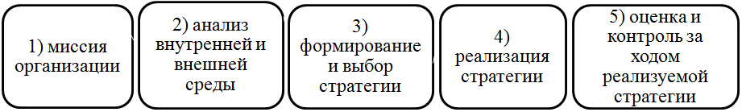
Рисунок 6 – Этапы формирования стратегии управления персоналом [8]
Формирование стратегии управления персоналом может проходить двумя способами, представленными на рисунке 7.
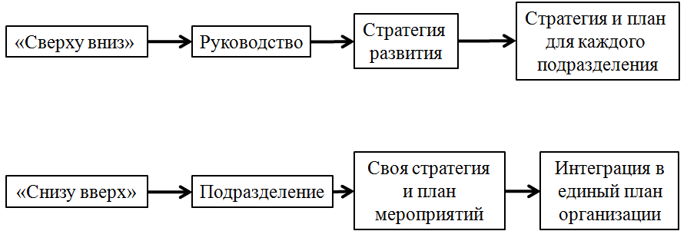
Рисунок 7 – Пути формирования стратегии управления персоналом [8]
При подходе "сверху вниз" высшее руководство определяет общую стратегию управления персоналом организации, которая впоследствии разбивается на стратегии и планы для каждого конкретного подразделения фирмы. За счет участия высшего руководства обеспечивается высокое качество оценки внешней деловой среды и определения тенденций в ее динамике, связь с общей стратегией развития компании, определение приоритетов, актуальных для всей фирмы. Стратегия и планы управления персоналом, разработанные высшим руководством, определяют основные направления формирования стратегии и планов для следующего уровня руководства и т.д. Недостаток при таком подходе – мотивация руководителей низовых подразделений и их подчиненных на реализацию "чужих" для них планов [8].
При подходе "снизу вверх" каждое подразделение разрабатывает собственную стратегию и планы мероприятий, которые интегрируются в единый план организации. Главная проблема этого метода – недостаточная компетенция низовых подразделений в оценке внешней деловой среды, понимании общей стратегии развития организации, ее возможностей, приоритетов, а также согласование планов различных подразделений между собой [8].
Решением проблем, возникающих при использовании какого-либо из этих вариантов, является создание временных групп из сотрудников организации, с привлечением внешних консультантов для формирования стратегии управления персоналом.
Суммируя все вышеизложенное, становится понятно, что при разработке данной стратегии нужно учитывать тот факт, что в основе совершенствования систем и методов управления должны лежать человеческие ресурсы, которые рассматриваются в совокупности иных элементов этой системы.
Таким образом, разработка и реализация стратегии – это эволюционный процесс. Стратегия может и должна дорабатываться по мере ее реализации в ответ на новые требования постоянно изменяющейся внешней среды.

2 Анализ системы управления персоналом организации на примере ООО УК «Спецстройгарант»
2.1 Общая характеристика предприятия

Общество с ограниченной ответственностью УПРАВЛЯЮЩАЯ КОМПАНИЯ «Спецстройгарант» было создано 22 октября 2004 г. Оно имеет свой Устав, утвержденный решением Учредителя №1 от 28 октября 2004 года.
Данное предприятие специализируется на предоставлении услуг по евро-отделке жилых квартир и офисов, по ремонту помещений, по строительству жилых зданий, а также ЖКХ услуг [9].
В его управлении находится около 52 многоквартирных домов в двух городских поселениях Собинского района (г. Собинка и г. Лакинск). В структуре находятся несколько жилищно-эксплуатационных участков, собственная круглосуточная аварийно-диспетчерская служба, автотранспорт, ремонтные и другие подразделения, необходимые для обслуживания, содержания, текущего и капитального ремонта жилого фонда [10].
Также оказываются услуги и другим управляющим компаниям по аварийно-диспетчерскому обслуживанию, таким как ООО УК Заречное, ООО УК Собинка, ООО УК Лакинск, с которыми заключен договор на содержание и ремонт и в обслуживании которых находятся еще 125 многоквартирных домов.
На предприятии заказчикам предоставляется широкий ассортимент материалов и комплектующих, используемых при строительстве и отделке, а также услуг ЖКХ.
На данном этапе предприятие ООО УК "Спецстройгарант" является динамично развивающейся фирмой с вполне определенными конкретными целями и развитием служб для нормальной прибыльной работы в рыночной экономике России.
Цели компании подразделяют на три вида [9]:
- долгосрочные: увеличение доли рынка, стабильный рост фирмы, создание сети филиалов, диверсификация деятельности (инвестирование средств в разные активы с целью снижения рисков), решение острых социальных задач;
- среднесрочные: достижение конкурентных преимуществ и стабильное получение прибыли, повышение квалификации работников, обеспечение финансовой устойчивости предприятия, снижение издержек, поддержание имиджа предприятия, повышение качества продукции, снижение транспортных затрат, проведение маркетинговых исследований рынка;
- краткосрочные: обеспечение финансовыми ресурсами, увеличение скорости обслуживания клиентов, своевременное обеспечение необходимыми видами ресурсами, улучшение использования ресурсов, повышение производительности труда, увеличение объема работы на 10-15%.
Услуги, связанные с достижением целей управления многоквартирным домом [9]:
1) оформление договоров с организациями в банковской сфере, связанных со сбором платежей нанимателей и собственников помещений;
2) учет собственников помещений в многоквартирном доме;
3) выполнение диспетчерских функций по приему заявок от населения;
4) взыскание задолженности по оплате ЖУ;
5) ведение технической документации на многоквартирные дома;
6) осуществления систематического контроля над качеством работ и услуг подрядчиков и за исполнением договорных обязательств;
7) круглосуточное аварийно-диспетчерское обслуживание.

2.2 Характеристика количественного и качественного состава персонала

Персонал предприятия – это весь личный состав работающих по найму постоянных и временных, квалифицированных и неквалифицированных работников. Это объект постоянной заботы со стороны руководства и главная ценность производства.
Всех работников ООО УК «Спецстройгарант» можно условно подразделить на две категории [11]:
1) производственный персонал - непосредственно участвующие в процессе производства, обеспечивающие выпуск, обмен и сбыт продукции, а также сервисное обслуживание;
2) управленческий персонал – лица, осуществляющие трудовую деятельность в управлении производством, где преобладает доля умственного труда, они перерабатывают информацию.
Структура и численность персонала ООО УК «Спецстройгарант» представлены в таблице 2.
Таблица 2 – Анализ структуры и численности персонала компании [11]
Персонал | Количество работников
 | 2012 г. |  | 2013 г. |  | 2014 г.
 | Чел. | % | Чел. | % | Чел. | %
Управляющий персонал | 3 | 4,3 | 3 | 2,1 | 8 | 4,5
Инженерно-технические работники | 15 | 21,4 | 18 | 24,3 | 18 | 28,1
Рабочие | 52 | 74,3 | 103 | 73,6 | 120 | 67,4
Всего: | 70 | 100 | 124 | 100 | 146 | 100

Из таблицы 2 видно, что подавляющее большинство составляет группа рабочих. Причем, по сравнению с 2012 годом в 2014 году количество всего персонала увеличилось на 76 чел.
На предприятии работают люди разного возраста: от 20 до 60 лет и выше [11]. Следует отметить, что за последнее время в компании происходит омоложение кадрового состава: сокращается численность работников в возрасте от 51 до 55 лет и возрастает численность работников в возрасте от 20 до 30 лет. Возрастная структура персонала представлена в таблице 3.

Таблица 3 - Возрастная структура персонала ООО УК «Спецстройгарант» [11]
Возраст | Численность персонала | Удельный вес, %
До 20 лет | 3 | 2, 0
От 20 до 30 | 57 | 39,4
От 31 до 40 | 23 | 15,6
От 41 до 50 | 18 | 12,3
От 51 до 60 | 45 | 30,8
Старше 60 | 6 | 4,1
Итого | 146 | 100

На предприятии работают не только мужчины, но и женщины. Численность персонала по гендерному признаку показана на рисунке 8.

Рисунок 8 - Структура персонала по гендерному признаку [11]

Анализ рисунка 8 показывает, что на предприятии работает больше мужчин (60%), чем женщин (40%). Основная причина этого заключается в том, что сфера предоставления услуг подразумевает затрату физических сил, на что женский пол не всегда готов.
Качественный состав работников компании также разнообразен [11]. Он отображен на рисунке 9. Анализ рисунка 9 позволяет сделать следующие выводы: специалисты с высшим образованием составляют 15%, со средне – техническим образованием - 38 %, удельный вес рабочих и наладчиков оборудования в общей структуре образования равен 38%, доля работников со средним образованием составляет 8 %.

Рисунок 9 - Качественный состав работников компании [11]

Движение рабочей силы — это изменение численности работников в результате приема на работу, увольнения, перевода на другую должность.
Причины этого разнообразны: достижение трудоспособного возраста и выход на пенсию; призыв в армию и окончание военной службы; переезд, трудоустройство вблизи от места проживания; получение профессионального образования и трудоустройство по специальности; неудовлетворенность уровнем оплаты труда, условиями труда и т.д. Судить о движении кадров на фирме помогают показатели, представленные в таблице 4.
Таблица 4 – Показатели движения рабочей силы в ООО УК «Спецстройгарант» [11]
Показатели | 2013 | 2014
Коэффициент оборота по приёму персонала | 21, 9 | 21, 7
Коэффициент оборота по выбытию | 20, 3 | 18, 6
Коэффициент текучести | 0, 20 | 0, 18
Коэффициент постоянства состава персонала | 78, 0 | 78, 2

Как видно из таблицы 4, коэффициент текучести к 2014 году уменьшился на 0,3, а коэффициент постоянства кадров повысился на 0,2, что свидетельствует об эффективной кадровой политике, действующей на фирме.

2.3 Организация системы управления персоналом и ее оценка

В ООО УК «Спецстройгарант» используют как внешние источники найма, так и внутренние, на которые делается больший упор [9]. На естественно высвобождаемые места переводят работников с сокращаемых должностей, стажируют и обучают их.
Этот метод считается намного более выгодным по сравнению с созданием целого отдела по отбору и найму персонала, ибо стоимость отбора зависит от стоимости рабочего времени персонала, задействованного в нем, внешних ресурсов и величины потерь от отсутствия работника на рабочем месте. Внешние источники - люди, самостоятельно обращающиеся по поводу работы и заносящиеся в картотеку, а также институты и университеты.
Адаптация персонала на фирме осуществляется путем наставничества. При поступлении на работу или переводе проводится обязательная для всех стажировка на рабочем месте. Приказом назначается ответственный за стажировку, который получает доплату в размере 25% от должностного оклада стажируемого. Им, как правило, является руководитель объекта [9].
Стажировка длится от двух недель до месяца, однако для молодых специалистов по решению начальника службы ее срок может быть увеличен.
Во время стажировки новичка знакомят с руководящими документами, должностной инструкцией, с инструкциями по резервированию оборудования, по действиям в особых случаях, с требованиями охраны труда, техники безопасности, противопожарной безопасности, с эксплуатационно-технической документацией оборудования, которое предстоит обслуживать. В конце всего процесса комиссия оценивает знания стажера и оформляет приказ на допуск к самостоятельной работе.
Плюсы адаптации для обучаемого заключаются в следующем:
- наставник помогает вникнуть в тонкости работы и отношения в коллективе;
- он лучше понимает деятельность фирмы;
- развивает личные качества (уверенности, самоуважение);
- развивает навыки и умения за счет усвоения чужого опыта;
- быстрая адаптация и вхождение в профессию стимулирует развитие карьеры;
- уменьшается вероятность возникновения конфликтов;
- снижается психологическое напряжение.
Плюсы для наставника:
- участвует в развитии своей команды;
- повышает авторитет и статус в команде;
- растет его личная удовлетворенность за счет успешного выполнения функций.
Плюсы для организации в целом:
- кадры становятся более подготовленными;
- повышается культурный уровень фирмы;
- эффективная подготовка руководящих кадров;
- формируется положительное отношение к обучению;
- сокращается время для адаптации нового сотрудника.

Система мотивации персонала ООО УК «Спецстройгарант» включает в себя материальную и нематериальную мотивацию [12]. Материально-денежное стимулирование:
1) в ООО УК «Спецстройгарант» действует повременно-премиальная система оплаты труда. Например, в конце каждого года сотрудникам выплачивается «13 зарплата».
2) устанавливаются следующие виды доплат:
- за выполнение обязанной временно отсутствующих сотрудников из-за болезни, ученических отпусков, беременности и родов, ухода за ребенком в размере 10% от должностного оклада замещаемого;
- за работу в ночное время в размере 45% часовой тарифной ставки за каждый час работы;
- за работу в вечернее время в размере 20% часовой тарифной ставки за каждый час работы;
- работникам, осуществляющим стажировку специалистов при приеме на работу в размере 25% от оклада стажируемого на период подготовки специалистов;
- за расширение зоны обслуживания до 20% (по решению техсовета);
- работникам, осуществляющим техническое обслуживание и ремонт оборудования с продленным ресурсом до 15% (по решению техсовета);
- работникам несущим материальную ответственность до 20% от должностного оклада;
3) фирма выплачивает ежемесячное вознаграждение за выслугу лет, в зависимости от продолжительности непрерывного стажа работы на предприятии:
- 5% от 3-5 лет;
- 10% от 5-10 лет;
- 15% от 10-15 лет;
- 20% от 15 лет и выше;
- 30% работникам, награжденным правительственными наградами и имеющим непрерывный стаж в гражданской авиации более 20 лет.
4) фирма также выплачивает:
- материальную помощь в связи со смертью близких и оказывает помощь в организации похорон;
- единовременное пособие работникам, уходящим на пенсию по возрасту в зависимости от стажа;
- единовременное вознаграждение к юбилею работников (45, 50, 55, 60, 65 и 70 лет);
- единовременное вознаграждение при стаже непрерывной работы в гражданской авиации (25, 30, 35 и 40 лет);
- материальную помощь на проведение платных медицинских услуг, не входящих в перечень страховой медицины;
- компенсацию затрат на проезд сотрудников удаленных объектов, приезжающих на техучебу и другие мероприятия;
Нематериальное стимулирование на данном предприятии развито недостаточно: рабочие места оснащены, однако значительная часть помещений нуждается в ремонте и модернизации, кроме того, необходимо создать комнаты для отдыха и приема пищи [12].
Проанализировав систему мотивации в ООО УК «Спецстройгарант» можно сделать следующие выводы: руководству необходимо уделить внимание системе премирования, размеру зарплаты, условиям труда работников (провести ремонт помещений, обеспечить комфорт на рабочем месте, оснастить рабочие места необходимыми инструментами), организации питания.
Частичное премирование (премии удостаиваются 64% работников, непосредственно осуществляющих техническое обслуживание) – тоже не самое лучшее решение, ибо это вызывает напряженную обстановку в коллективе и значительно снижает уровень производительности труда.
Оценка персонала в ООО УК «Спецстройгарант» проводится регулярно путем аттестации, по результатам которой комиссия решает, подходит или не подходит работник занимаемой им должности. Она также принимает решение о соответствии занимаемой должности при условии улучшения работы и выполнения рекомендаций комиссии с повторной аттестацией, о выдвижении на вышестоящую должность.
Решение аттестационной комиссии фиксируется в аттестационном листе, хранящемся в личном деле работника. Тот, кто успешно прошел аттестацию, в конечном итоге получает специальное удостоверение установленной формы.
Таким образом, для эффективного управления персоналом существующей системе управления на предприятии необходимо претерпеть изменения в некоторых направлениях. Для этого следует решить такие проблемы, как:
1) небольшая текучесть персонала. Основная причина текучести в ООО УК «Спецстройгарант» заключается в том, что работники не довольны своим нынешним положением. Это в первую очередь касается размера заработной платы, условий и организации труда, нерешенности социальных проблем, отсутствия условий для отдыха, детских учреждений и невозможности сделать карьеру. Таким образом, текучесть кадров в ООО УК «Спецстройгарант» связана не только с социальной и бытовой неустроенностью, но и со сложностями самореализации или самоутверждения;
2) отсутствие качественного выполнения услуг в связи с недостаточностью мотивации персонала. Повышение конкурентоспособности компании, рост производительности или качества труда, сокращение издержек невозможны при слабой мотивации персонала;
3) отсутствие высококвалифицированных работников. Поиск возможен посредством улучшения условий работы и обучения за счет фирмы.
Выявленные проблемные моменты в деятельности компании актуальны и на сегодняшний день, из выявленных же недостатков выделяется проблема, которая имеет большое влияние на деятельность ООО УК «Спецстройгарант» на рынке предоставления услуг.

2.4 Рекомендации по формированию возможной стратегии управления персоналом в ООО УК «Спецстройгарант»

Изучив систему управления персоналом в ООО УК «Спецстройгарант» можно прийти к выводу, что существует необходимость ее совершенствования, для чего рекомендуется сформировать стратегию управления персоналом, основанную на следующих приоритетных направлениях:
1) совершенствование процедуры адаптации персонала. Прежде, чем закрепить за новым работником определенного наставника, необходимо изучить его деловые и личностные качества, определить его совместимость с наставником. И только после получения результата окончательно закреплять нужного человека. Это благоприятно скажется на атмосфере между работниками, поспособствует лучшему усвоению материала и получению необходимых практических навыков;
2) совершенствование организации расстановки персонала при помощи профильного метода. Он предполагает оценку уровня квалификации, деловых качеств, работоспособности, методов и стиля работы, аналитических способностей, дисциплинированности, психологической совместимости, что позволит определить, насколько работники соответствуют занимаемым рабочим местам, а рабочие места работникам. На основании полученных результатов и стоит проводить расстановку персонала;
3) совершенствование мотивации и стимулирования труда. На данном предприятии слабо развита система нематериального стимулирования: нет места моральным средствам мотивации, к которым можно отнести создание благоприятного психологического климата в коллективе, признание и одобрение результатов работы, профессиональный рост, гибкий график работы. В связи с этим можно предложить проведение различных культурных мероприятий: празднование дней рождений сотрудников коллектива, проведение спортивных мероприятий, проведение конкурсов «Лучший работник», «Лучшая бригада», выезд на природу;
4) введение более эффективных методов обучения, таких как тренинги. Это позволит увеличить качество и количество выпускаемой продукции, уменьшить потери от брака, сохранить оборудование, снизить число и потери от инцидентов, снизить текучесть, число прогулов, повысить удовлетворенность работой и предотвратить «устаревание» работников;
5) совершенствование контроля за деятельностью сотрудников. Для этого можно ужесточить дисциплину с целью снизить потери рабочего времени;
6) повышение информированности сотрудников организации.

В результате сформирования стратегии управления персоналом, основанной на внедрении вышеперечисленных мероприятий снизится текучесть кадров и увеличится объем услуг, будет достигнут социальный эффект: работники получат удовлетворенность от выполняемой работы, у них появится стремление к достижению более высоких результатов, улучшится психологический климат в коллективе.

ЗАКЛЮЧЕНИЕ

Цель курсовой работы заключалась в том, чтобы на основе исследования существующей системы управления персоналом в ООО УК «Спецстройгарант» предложить рекомендации по формированию возможной стратегии управления персоналом.
В ходе исследования автором были сделаны следующие выводы и обобщения:
1) раскрыты сущность стратегии управления персоналом организации и ее основные функции. На основе анализа научных источников установлено, что стратегия управления персоналом – это разрабатываемое руководством приоритетное направление действий, способствующих достижению долгосрочных целей по созданию высокопрофессионального, ответственного и сплоченного коллектива и учитывающих стратегические задачи фирмы, ее ресурсные возможности. Она должна помогать фирме противостоять конкурентам на рынке и эффективно использовать свои сильные стороны во внешнем окружении; расширять её конкурентные преимущества за счет создания условий для развития и эффективного использования трудового потенциала, формирования квалифицированного, компетентного персонала; раскрывать способности рабочих к творческому, инновационному развитию для достижения целей фирмы и их собственных целей;
2) исследована взаимосвязь стратегии управления персоналом и общей стратегии развития организации. Каждому варианту общей стратегии организации соответствует свой вариант стратегии управления персоналом. В зависимости от типа стратегии, по которой идет предприятие, очень важно подобрать именно таких работников, которые будут удовлетворять всем требованиям. Тогда проблемы стратегии управления персоналом не возникнут. Например, в ООО УК «Спецстройгарант» действует стратегия прибыльности, направленная на сохранение существующего уровня прибыли: усилия, требующие финансовых затрат, скромные; возможно прекращение найма. Отбор и расстановка кадров чрезвычайно жесткие. Вознаграждения основываются на старшинстве и внутрифирменных представлениях о справедливости. Оценка узкая, ориентированная на результат, тщательно продуманная. Развитие личности: акцент на компетентность в области поставленных задач. Планирование перемещений – практически отсутствует. Существует два способа формирования такой стратегии. При подходе "сверху вниз" высшее руководство определяет общую стратегию управления персоналом организации, которая впоследствии разбивается на стратегии и планы для каждого конкретного подразделения фирмы. За счет участия высшего руководства обеспечивается высокое качество оценки внешней деловой среды и определения тенденций в ее динамике, связь с общей стратегией развития компании, определение приоритетов, актуальных для всей фирмы. При подходе "снизу вверх" каждое подразделение разрабатывает собственную стратегию и планы мероприятий, которые интегрируются в единый план организации. Главная проблема этого метода – недостаточная компетенция низовых подразделений в оценке внешней деловой среды, понимании общей стратегии развития фирмы, ее возможностей, приоритетов, а также согласование планов различных подразделений между собой;
3) проанализирована организация системы управления персоналом ООО УК «Спецстройгарант» и дана ей оценку. Система мотивации персонала на предприятии включает в себя материальную и нематериальную мотивацию. Материально-денежное стимулирование предполагает повременно-премиальную систему оплаты труда, ежемесячное вознаграждение за выслугу лет, материальную помощь в связи со смертью близких, выплату единовременного пособия работникам, уходящим на пенсию по возрасту в зависимости от стажа, единовременное вознаграждение к юбилею работников и ежемесячное пособие для женщин, ушедших в отпуск по уходу за ребенком в возрасте до 3 лет. Нематериальное стимулирование на данном предприятии развито недостаточно: рабочие места оснащены, однако значительная часть помещений нуждается в ремонте и модернизации, кроме того, необходимо также создать комнаты для отдыха и приема пищи. Для эффективного управления персоналом необходимо решить такие проблемы, как: небольшая текучесть персонала, отсутствие качественного выполнения услуг в связи с недостаточностью мотивации персонала, отсутствие высококвалифицированных работников;
4) даны рекомендации по формированию возможной стратегии управления персоналом в ООО УК «Спецстройгарант». Предлагается сформировать стратегию управления персоналом, основанную на следующих приоритетных направлениях:
- совершенствование мотивации и нематериального стимулирования труда: предлагается проводить различные культурные мероприятия, празднование Дней рождений сотрудников коллектива, проведение спортивных мероприятий и конкурсов «Лучший работник», «Лучшая бригада»;
- совершенствование организации расстановки персонала: предлагается использовать профильный метод, предполагающий оценку уровня квалификации, деловых качеств, работоспособности, методов и стиля работы, аналитических способностей, дисциплинированности, психологической совместимости, что позволит определить, насколько работники соответствуют занимаемым рабочим местам, а рабочие места работникам;
- совершенствование процедуры адаптации персонала: предлагается сначала изучить деловые и личностные качества человека, определить его совместимость с наставником. И только после получения результата окончательно закреплять за ним нужного человека. Это поспособствует лучшему усвоению материала и получению практических навыков;
- введение более эффективных методов обучения, таких как тренинги. Это позволит увеличить качество и количество выпускаемой продукции, уменьшить потери от брака, сохранить оборудование, снизить число и потери от инцидентов, предотвратить «устаревание» работников.
В результате сформирования стратегии управления персоналом, основанной на внедрении вышеперечисленных мероприятий снизится текучесть кадров и увеличится объем услуг, будет достигнут социальный эффект: работники получат удовлетворенность от выполняемой работы, у них появится стремление к достижению более высоких результатов, улучшится психологический климат в коллективе.

СПИСОК ИСПОЛЬЗОВАННЫХ ИСТОЧНИКОВ
- Маслов В.И. Стратегическое управление персоналом в условиях эффективной организационной культуры. М.: Финпресс, 2004.
- Алавердов А.Р. Управление персоналом. М.: Соминтэк, 1997.
- Захаров Д.К. Организация управления персоналом. М.: ГАУ, 2010.
- Баринов В.А. Стратегический менеджмент. М.: ИНФРА-М, 2005.
- Кибанов А.Я. Управление персоналом организации: стратегия, маркетинг, интернационализация. М.: ИНФРА-М, 2011.
- Армстронг М. Стратегическое управление человеческими ресурсами. М.: ИНФРА-М, 2002.
- Пугачев В.П. Руководство персоналом организации. М.: ЮНИТИ, 2012.
- Громова О. Н. Формирование стратегии управления персоналом предприятия (теоретические и методические аспекты): Диссертация на соискание ученой степени доктора экономических наук. М.: ГУУ, 2008.
- О компании [Официальный сайт ООО УК «Спецстройгарант»] URL: http://ukssg.ru/about (дата обращения: 03.12.2016)
- Цели и задачи компании [Официальный сайт ООО УК «Спецстройгарант»] URL: http://ukssg.ru/goals_and_objectives (дата обращения: 03.12.2016)
- Количественный и качественный состав персонала компании [Официальный сайт ООО УК «Спецстройгарант»] URL: http://ukssg.ru/structure (дата обращения: 04.12.2016)
- Материально-денежное и нематериальное стимулирование труда на предприятии [Официальный сайт ООО УК «Спецстройгарант»] URL: http://ukssg.ru/reports/specstroygarant (дата обращения: 06.12.2016)

